Маңғыстау облысы әкімдігінің 2015 жылғы 31 шілдедегі № 230 "Сәулет, қала құрылысы және құрылыс саласындағы мемлекеттік көрсетілетін қызметтер регламенттерін бекіту туралы" қаулысына өзгерiстер енгізу туралы
Күшін жойған
Маңғыстау облысы әкімдігінің 2016 жылғы 19 қыркүйектегі № 291 қаулысы. Маңғыстау облысы Әділет департаментінде 2016 жылғы 20 қазанда № 3159 болып тіркелді. Күші жойылды-Маңғыстау облысы әкімдігінің 2020 жылғы 20 ақпандағы № 22 қаулысымен
Ескерту. Күші жойылды - Маңғыстау облысы әкімдігінің 20.02.2020 № 22 қаулысымен (алғашқы ресми жарияланған күнінен кейін күнтізбелік он күн өткен соң қолданысқа енгізіледі).
РҚАО-ның ескертпесі.
Құжаттың мәтінінде түпнұсқаның пунктуациясы мен орфографиясы сақталған.
Қазақстан Республикасының 2013 жылғы 15 сәуірдегі "Мемлекеттік көрсетілетін қызметтер туралы" Заңының 16-бабының 3-тармағына және Қазақстан Республикасы Ұлттық экономика министрінің міндетін атқарушының 2016 жылғы 17 маусымдағы № 267 "Қазақстан Республикасы Ұлттық экономика министрлігінің кейбір бұйрықтарына өзгерістер енгізу туралы" бұйрығына (Нормативтік құқықтық актілерді мемлекеттік тіркеу тізілімінде № 13961 болып тіркеген) сәйкес облыс әкімдігі ҚАУЛЫ ЕТЕДІ:
1. Маңғыстау облысы әкімдігінің 2015 жылғы 31 шілдедегі № 230 "Сәулет, қала құрылысы және құрылыс саласындағы мемлекеттік көрсетілетін қызметтер регламенттерін бекіту туралы" қаулысына (Нормативтік құқықтық актілерді мемлекеттік тіркеу тізілімінде № 2803 болып тіркеген, "Әділет" ақпараттық-құқықтық жүйесінде 2015 жылғы 25 тамызда жарияланған) мынадай өзгерiстер енгізілсін:
1) көрсетілген қаулының "Сәулет, қала құрылысы және құрылыс қызметі салаларында сараптамалық жұмыстарды мен инжинирингтiк көрсетілетін қызметтерді жүзеге асыратын сарапшыларды аттестаттау" мемлекеттік көрсетілетін қызмет регламентінде:

3-тараудың 7-тармағының 3) тармақшасы мынадай редакцияда жазылсын:
"3) көрсетілетін қызметті берушінің жауапты орындаушысы аттестаттаудан өтуге өтініш берген адамдардың тізімін қалыптастырады және қызметтік тізіммен бірге анықтама дайындайды және одан әрі аттестаттау комиссиясына қарау үшін жолдайды – 10 (он) жұмыс күні;";
3-тараудың 7-тармағының 4) тармақшасы мынадай редакцияда жазылсын:
"4) аттестаттау комиссиясы материалдардың Қазақстан Республикасы Ұлттық экономика министрінің 2014 жылғы 27 қарашадағы №114 бұйрығымен бекітіліген "Сәулет, қала құрылысы және құрылыс қызметі саласында сараптамалық жұмыстар мен инжинирингтiк қызметтерді жүзеге асыратын сарапшыларды аттестаттау қағидаларына" (Нормативтік құқықтық актілерді мемлекеттік тіркеу тізілімінде № 10058 болып тіркеген) (бұдан әрі – қағидалар) біліктілік талаптарына сәйкестігін қарайды және көрсетілетін қызметті берушінің қағидалардың талаптарына сәйкестігіне аттестаттау комиссиясы қарауының қорытындысы бойынша хаттаманы бекітеді – 5 (бес) жұмыс күні;";

2-қосымша осы қаулының 1-қосымшасына сәйкес редакцияда жазылсын.
2. "Маңғыстау облысының мемлекеттік сәулет-құрылыс бақылауы басқармасы" мемлекеттік мекемесі (Б.К.Әбілов) осы қаулының "Әділет" ақпараттық-құқықтық жүйесі мен бұқаралық ақпарат құралдарында ресми жариялануын, Маңғыстау облысы әкімдігінің интернет-ресурсында орналасуын қамтамасыз етсін.
3. Осы қаулының орындалуын бақылау облысы әкімінің бірінші орынбасары С.Т.Алдашевқа жүктелсін.
4. Осы қаулы әділет органдарында мемлекеттік тіркелген күннен бастап күшіне енеді және алғашқы ресми жарияланған күнінен кейін қолданысқа енгізіледі.
Облыс әкімі | А.Айдарбаев
"КЕЛІСІЛДІ"
"Маңғыстау облысының мемлекеттік
сәулет-құрылыс бақылауы басқармасы"
мемлекеттік мекемесінің басшысы
Б.Әбілов
"19" 09 2016 ж.
Маңғыстау облысы әкімдігінің
2016 жылғы "19" 09 № 291 қаулысына 1-қосымша
"Сәулет, қала құрылысы және құрылыс қызметі салаларында
сарапшылық жұмыстарды және инжинирингтік көрсетілетін
қызметтерді жүзеге асыратын сарапшыларды аттестаттау"
мемлекеттік көрсетілетін қызмет регламентіне
2-қосымша
"Сәулет, қала құрылысы және құрылыс қызметі салаларында сарапшылық жұмыстарды және инжинирингтік көрсетілетін қызметтерді жүзеге асыратын сарапшыларды аттестаттау" мемлекеттік қызметті көрсету бизнес-процестерінің анықтамалығы

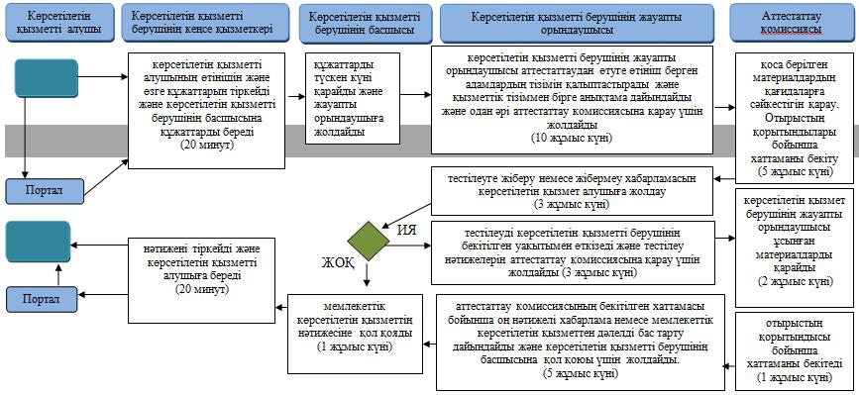

Шартты белгілер:

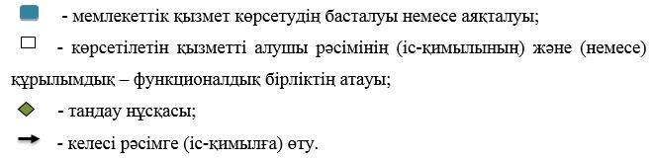

© 2012. Қазақстан Республикасы Әділет министрлігінің «Қазақстан Республикасының Заңнама және құқықтық ақпарат институты» ШЖҚ РМК

